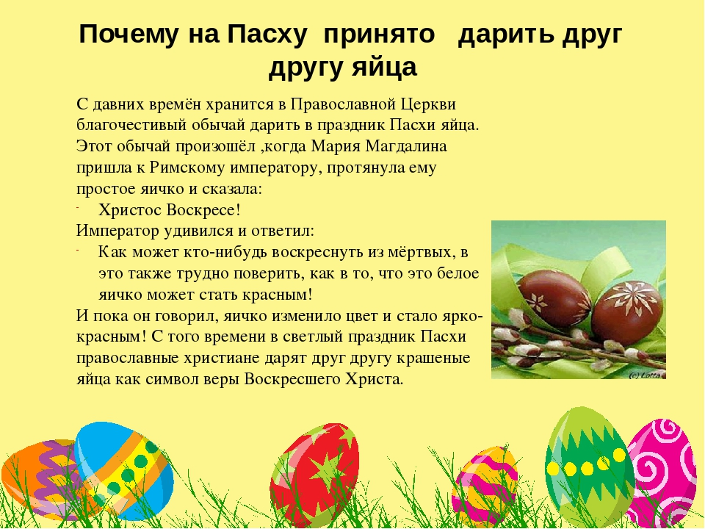
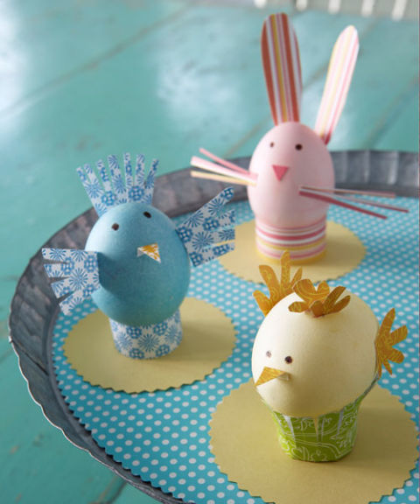
Пасхальные яйца — неотъемлемый атрибут праздничной корзины и стола. Традиционно их красили в один цвет, затем появились другие техники декорирования. Вместе с детьми Вы можете придумать собственный вариант, а пока мы предлагаем креативные идеи как создать яркие пасхальные яйца своими руками. Можно сделать простые наклейки в форме полосок, звездочек, кружочков другие фигурок. Украшать пасхальные яйца понравится даже самым маленьким детям.
«Зверюшки» Понадобится двухсторонний скотч, бумага или картон. Вырезаем с детьми лапки, ручки, ножки, личико и т.д., крепим на сваренное яйцо и веселый оригинальный сувенир готов.

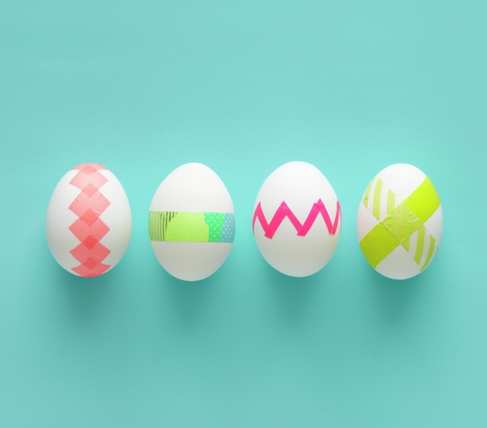
Цветной скотч, самоклеющаяся бумага, изоляционная лента.
Можно сделать простые наклейки в форме полосок, звездочек, кружочков другие фигурок. Украшать пасхальные яйца понравится даже самым маленьким детям.

Канцелярские резинки
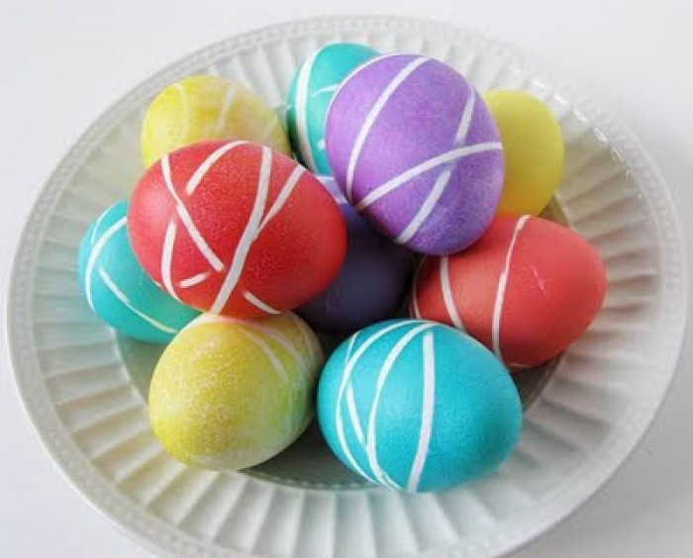
Симпатичные полоски получатся, если обмотать вареное яйцо канцелярскими резинками и опустить его на несколько минут в краску.

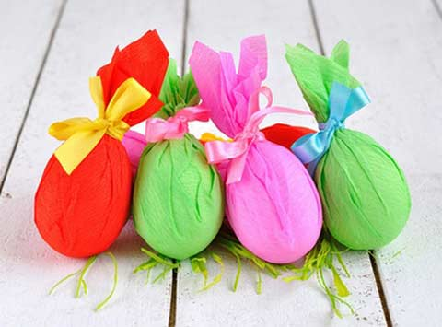
Гофрированная бумага
Из такого материала изготавливают цветы, травку, другие элементы, и украшают вареные яйца. Симпатично выглядят яйца, обернутые полоской гофрированной бумаги и перевязанные ленточкой.

